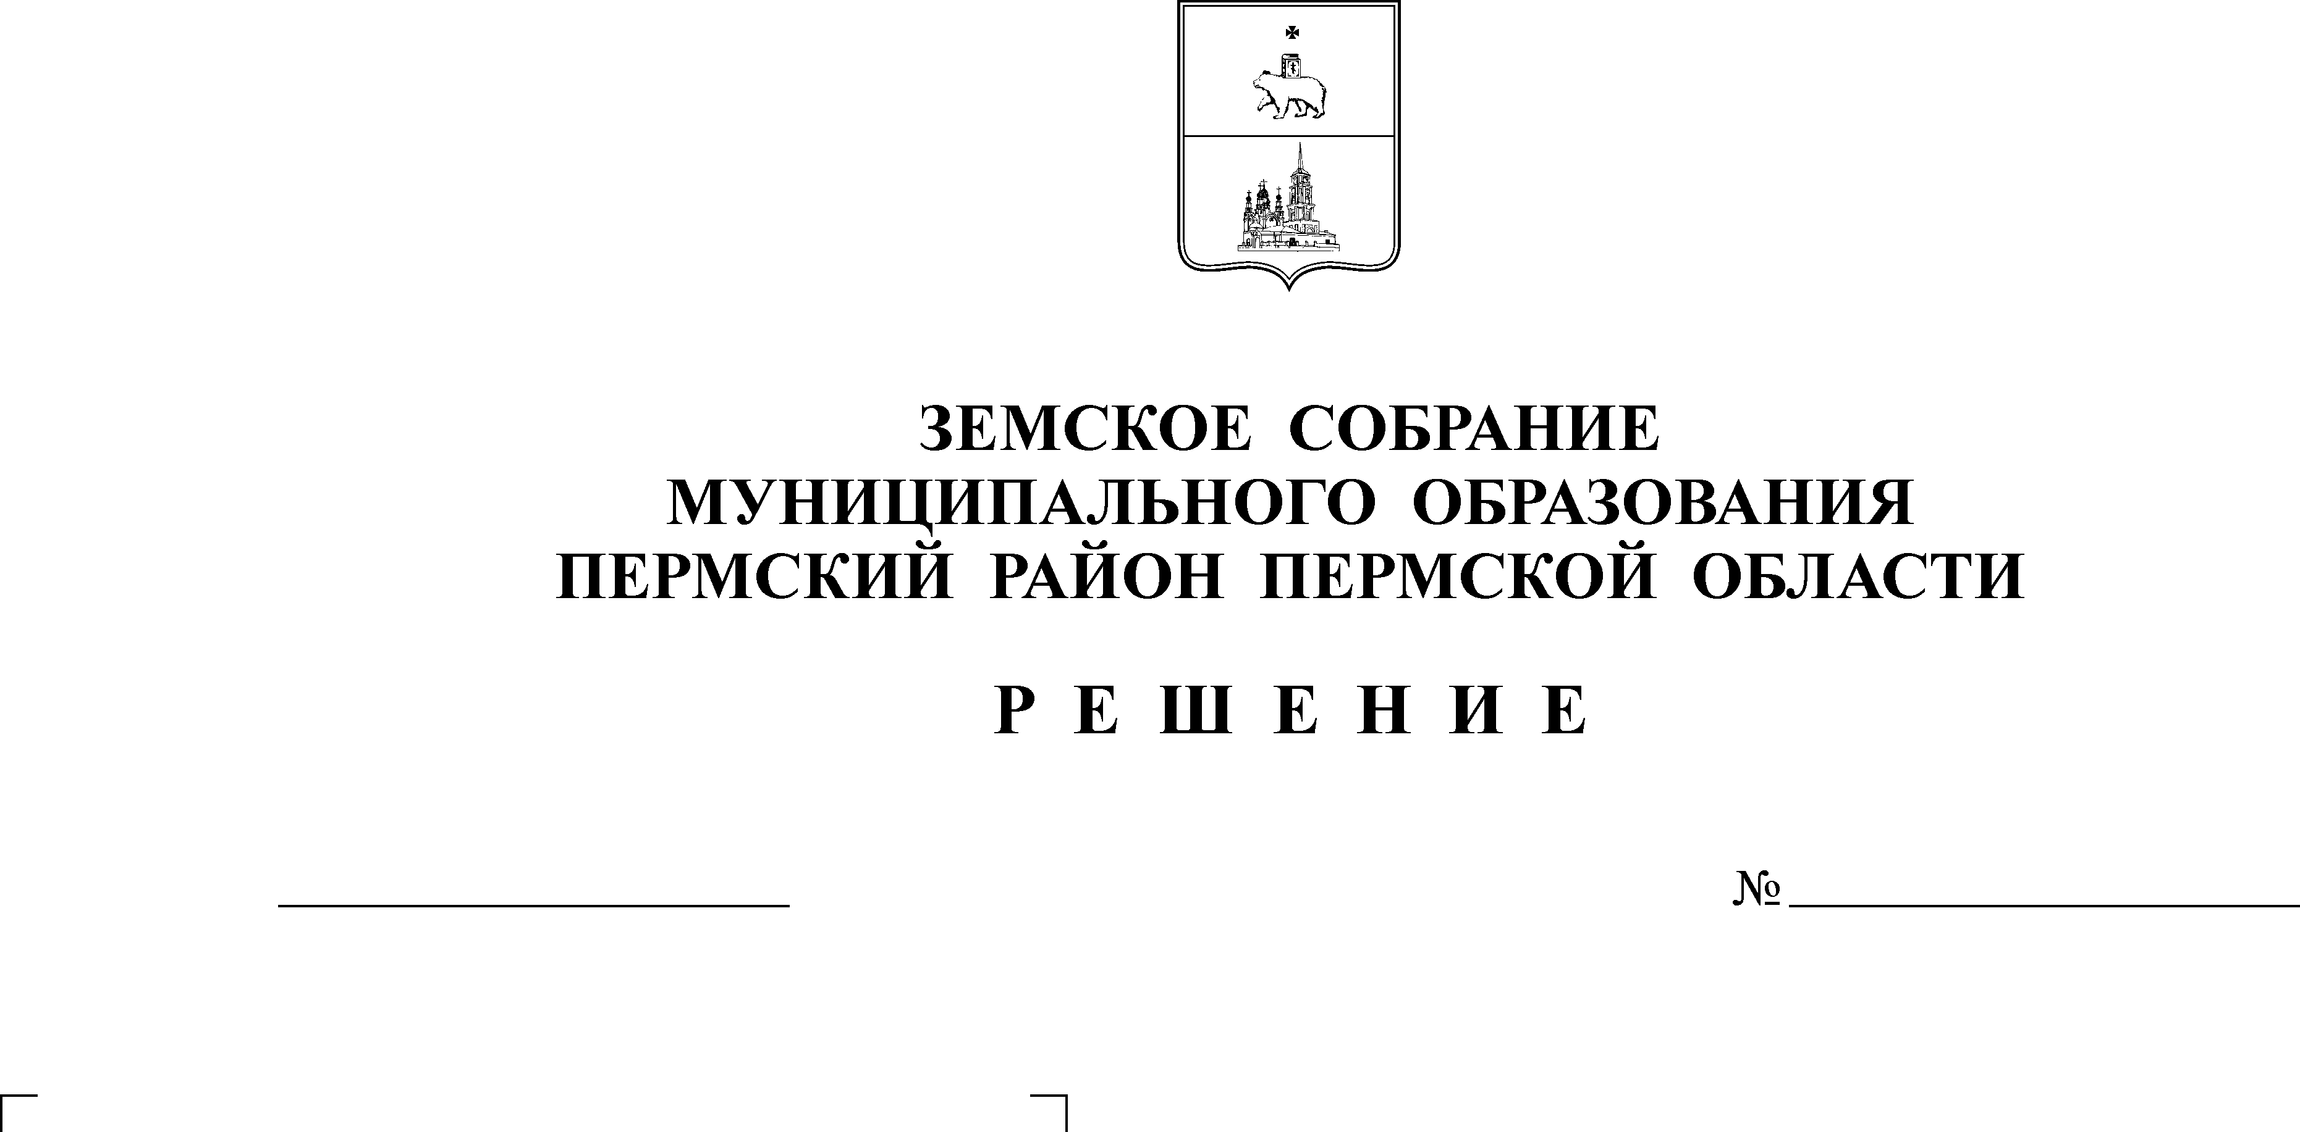
Об утверждении постоянно
действующей рабочей группы
по мониторингу районных
целевых программ
24.08.2006
380
ЗЕМСКОЕ СОБРАНИЕ
ПЕРМСКОГО МУНИЦИПАЛЬНОГО РАЙОНА

ПЕРМСКОГО КРАЯ

Р Е Ш Е Н И Е
В целях разрешения перспективных стратегических задач социально-экономического развития района посредством межведомственной и межтерриториальной координации действий, консолидации средств бюджетов и внебюджетных источников, в соответствии с пунктом 5 статьи 25 Устава Пермского муниципального района
Земское Собрание РЕШАЕТ:
1. Утвердить состав постоянно действующей рабочей группы по рассмотрению вопросов, связанных с мониторингом районных целевых программ, их результативностью и финансовой обеспеченностью, в составе:
1.1.От Земского Собрания Пермского муниципального района:
- Захаров А.М. – председатель Земского Собрания;
- Галкин А.Д. – председатель постоянной комиссии по вопросам агропромышленной политики, землепользования, малого бизнеса и предпринимательства;
- Быков Я.И. – председатель постоянной комиссии по бюджету, налогам и экономической политики;
- Рошак Н.В. – заместитель председателя Земского Собрания, председатель постоянной комиссии по вопросам социальной политики;
- Пономарев Л.В. - член постоянной комиссии по бюджету, налогам и экономической политики;
- Ташлыкова Л.А. - член постоянной комиссии по вопросам социальной политики.
1.2.От Контрольно-счетной палаты Пермского муниципального района:
- Рогожников Е.А. – председатель.
1.3.От администрации Пермского муниципального района:
- Цвикилевич А.В. - заместитель главы муниципального района по вопросам социальной политики;
- Залазаев В.К. - заместитель главы муниципального района, руководитель аппарата администрации;
- Бедрий И.В. - заместитель главы муниципального района по управлению муниципальной собственностью, председатель комитета имущественных отношений;
- Гладких Т.Н. - начальник финансово-экономического управления;
- Заякина Н.В. - заместитель начальника ФЭУ, начальник бюджетного отдела финансово-экономического управления.
2.Настоящее решение опубликовать в муниципальной газете «Нива».

Глава
муниципального района А.П.Кузнецов

Решение принято 24.08.2006г.
на заседании Земского Собрания
Председатель
Земского Собрания А.М.Захаров

